Word 参考文档

WSJ

College of Economics，Shenzhen University

2018-09-19

Table of Contents

1 标题一 1

1.1 标题二 1

1.1.1 标题三 2

2 标题一：图表 2

2.1 图形 2

2.2 表格 3

3 参考文献 4

# 标题一

学术论文一般做法是，把所有文献以 **BibTeX** 格式保存为一个.bib文件，然后在论文中随时插入引用。

**引用方式**：如果是作者-年格式，@R-rmarkdown 表示作者姓名（年），而 [@R-rmarkdown] 则表示（作者 年）。

如果是编号格式，则@R-rmarkdown表示序号，而 [@R-rmarkdown] 则表示序号为上标。

示例 [1]，示例[1]， 中文[2]。

章节交叉引用：在第 1.1 节讲数学公式的引用。

## 标题二

数学公式的标记 (\#eq:lable)，引用 \@ref(eq:label)。

例如公式(1)：

### 标题三

The **Knit** button a document will be generated that includes both content as well as the output of any embedded R code chunks within the document.

见定义1 及定理 1 。

Definition 1 随机变量 的特征函数定义为

Theorem 1 (Pythagorean theorem) For a right triangle, if denotes the length of the hypotenuse and and denote the lengths of the other two sides, we have

# 标题一：图表

## 图形

图 1 是一个简单图形。

par(mar = c(4, 4, .1, .1))  
plot(cars)

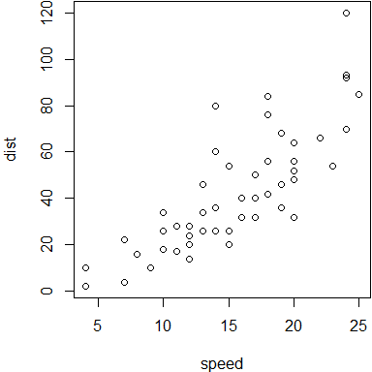

Figure 1 A figure example

## 表格

表 1 是一个简单表格。

knitr::kable(  
 head(mtcars[, 1:5], 5), booktabs = TRUE,  
 caption = 'mtcars数据'  
)

Table 1 mtcars数据

|  |  |  |  |  |  |
| --- | --- | --- | --- | --- | --- |
|  | mpg | cyl | disp | hp | drat |
| Mazda RX4 | 21.0 | 6 | 160 | 110 | 3.90 |
| Mazda RX4 Wag | 21.0 | 6 | 160 | 110 | 3.90 |
| Datsun 710 | 22.8 | 4 | 108 | 93 | 3.85 |
| Hornet 4 Drive | 21.4 | 6 | 258 | 110 | 3.08 |
| Hornet Sportabout | 18.7 | 8 | 360 | 175 | 3.15 |

R Markdown 输出 Word 文档总是有不完美的地方，但好在多数功能都在，个别地方调整很容易。

# 参考文献

[1] Allaire J, Xie Y, McPherson J, Luraschi J, Ushey K, Atkins A, Wickham H, Cheng J, Chang W. rmarkdown: Dynamic Documents for R[M]. 2018.

[2] 柯忠义. 创业板上市公司经济绩效及影响因素——基于贝叶斯模型平均法 (BMA) 的实证研究[J]. 数量经济技术经济研究, 2017, 34(1): 146–160.